Mathématiques : Calcul mental
Lire la fiche méthode « Double-moitié triple-tiers quadruple quart » mise sur le site.
Entraînement : Aller sur le site suivant : https://calculatice.ac-lille.fr/spip.php?rubrique2
Cliquer sur le niveau CM2 puis aller dans l’encadré suivant en choisissant le niveau de difficulté. Si trop difficile au début , choisir un niveau moindre (CM1…)
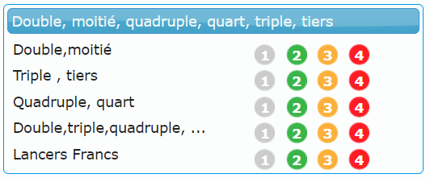
Mathématiques : Titre de la leçon « Encadrer des fractions »
Recherche
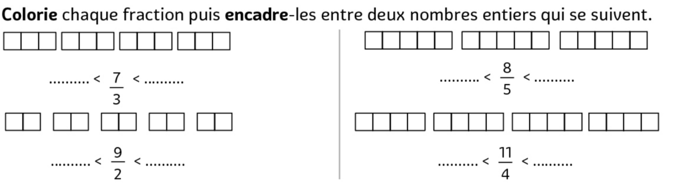

Réponses : Il faut bien regarder le dénominateur de chaque fraction. Pour 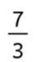, l’unité est coupée en 3 par exemple. Il faut donc bien identifier chaque unité. C’est la première étape pour comprendre.

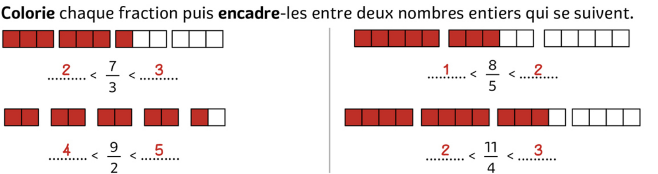
Unité = 4 carreaux

Unité = 5 carreaux

Unité = 2 carreaux

Unité = 3 carreaux

BILAN : ON PEUT ENCADRER UNE FRACTION ENTRE 2 NOMBRES ENTIERS CONSÉCUTIFS.

EXERCICE : FAIS UN DESSIN DES FRACTIONS POUR T’AIDER. ( Voir correction dans l’onglet « correction CM2).

